Как собрать ребенка в лагерь и подготовить к дороге
Грамотная организация сборов включает в себя подготовку вещей, документов и правильный психологический настрой.
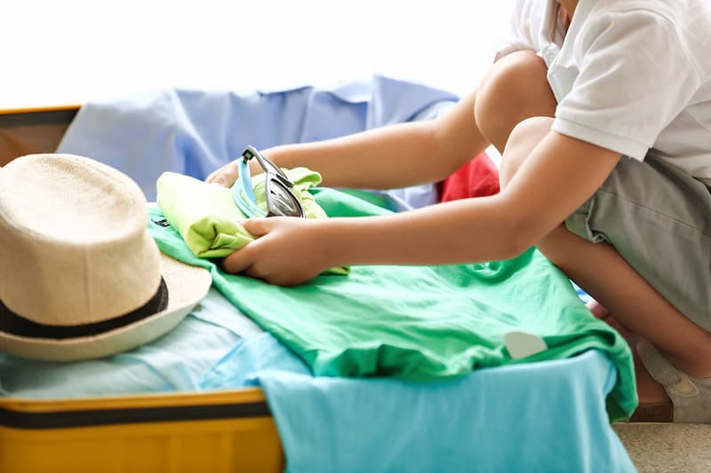

Перед поездкой в лагерь проведите беседу с ребенком – расскажите о распорядке дня и правилах безопасности, объясните правила поведения. Важно также обсудить вопросы гигиены – дети часто забывают следить за чистотой рук и личной гигиеной вне дома.
Напомните, что нужно каждый день умываться, чистить зубы, принимать душ, не забывать мыть руки до и после еды, а также после посещения туалета. Кроме того, необходимо использовать только индивидуальные предметы личной гигиены (зубную щетку, полотенце, расческу), не пользоваться чужими вещами.
В организованном коллективе стоит умеренно использовать духи и средства от насекомых – в закрытом помещении их запах может вызывать дискомфорт у окружающих.
Количество вещей, которые вы планируете дать ребенку с собой, необходимо рассчитать на всю смену (21 день).
- Составьте полный список вещей, которые ваш ребенок берет в лагерь в двух экземплярах (один положите в чемодан, второй оставьте для себя).
- Подпишите или выделите каким-либо другим способом багаж своего ребенка, чтобы он мог легко опознать его среди чемоданов и рюкзаков других детей.
- Если вы даете с собой в поездку технику (телефон, ноутбук, планшет, плеер), лучше, если она будет не слишком дорогой, так как ребенок может ее потерять или разбить.
- Если ребенку необходимы какие-либо лекарства (в том числе от аллергии, при хронических заболеваниях и т. д.), то их следует передать вожатому или медсестре лагеря вместе с письменным указанием дозировки и графика приема, а также заключением врача.
Какие вещи положить ребенку в сумку
Одежда:
– Несколько комплектов повседневной одежды (шорты, джинсы, футболки, майки). Нарядная одежда, отдельно можно положить белую футболку для прощальных пожеланий – иногда дети в конце смены расписываются на ней специальными фломастерами или красками.
– Обувь (кроссовки, сланцы, резиновые тапочки для душа, комнатные тапочки).
– Верхняя одежда (спортивный костюм, кофта, ветровка, дождевик).
– Пижама или другая одежда для сна.
– Нижнее белье, носки, купальник/плавки.
– Головной убор (бейсболка, панама), солнцезащитные очки.
Средства личной гигиены:
– Зубная щетка и паста.
– Мыло, мочалка, шампунь, гель для душа.
– Ножницы или кусачки для ногтей.
– Полотенца (банное и пляжное), влажные салфетки.
– Расческа и резинки для волос.
Документы и деньги:
– Копия свидетельства о рождении или паспорта ребенка.
– Копия полиса медицинского страхования.
– Медицинская справка формы № 79/у («Справка для отъезда в загородный стационар»).
– Нотариально заверенное согласие от родителей.
– Подписанное родителями согласие с правилами и распорядком лагеря.
– Номер телефона родителей или доверенных лиц.
– Небольшое количество карманных денег на личные расходы.
Запрещено привозить:
– Любые колюще-режущие предметы (за исключением маникюрных принадлежностей).
– Огнеопасные, взрывчатые вещества (включая петарды).
– Сигареты, алкоголь, токсичные средства.
– Лазерные указки, бейсбольные биты, нунчаки, кастеты и т. д.
– Газовые баллончики и иные средства индивидуальной защиты.
– Одежду с агрессивными или нецензурными надписями, экстремистскую литературу.
– Предметы для азартных игр (игральные карты и т. д.).
Что дать ребенку с собой в дорогу
В дорогу нужно дать еду, которая не испортится (мытые фрукты и овощи, печенье, бутерброды), воду (подпишите бутылку), влажные салфетки, платочки. Не рекомендуется давать или передавать детям в лагерь сладости, скоропортящиеся или не совсем полезные продукты. Например, лимонады, соки и нектары в больших упаковках, консервы, грибы, а также пирожные с кремом, торты, мясные и рыбные продукты, еду домашнего приготовления. Не стоит брать с собой в лагерь и лапшу быстрого приготовления – дети получают весь необходимый объем питательных веществ в лагере в соответствии с режимом питания.
Больше полезной информации по санитарной безопасности и профилактике опасных заболеваний на сайте санщит.рус.

